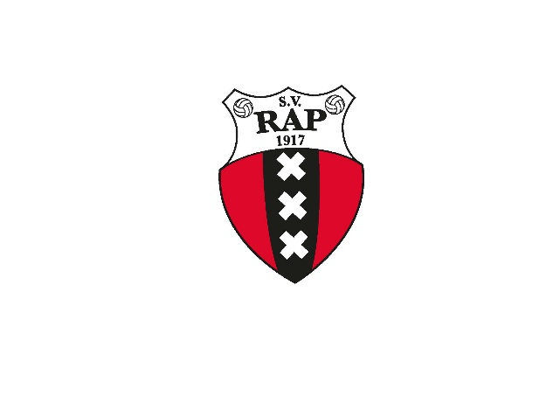
Welkom bij RAP – Jeugdseizoen 2025-2026

Beste ouder/verzorger,
Van harte welkom bij RAP!
Ouderparticipatie en planning jeugdteams
RAP is een vereniging die volledig draait op vrijwilligers. Dat betekent dat we met elkaar zorgen voor alles wat er gebeurt binnen de club. We hebben dan ook vrijwilligers nodig voor allerlei taken: als (hulp)trainer, teamcoach, teambegeleider, scheidsrechter of grensrechter. Maar ook voor andere ondersteunende activiteiten zoals bardiensten, deelname aan commissies (jeugd, sponsoring, communicatie, gebouw/infrastructuur, websitebeheer) of als coördinator.
We rekenen op ieders inzet, waar mogelijk. Samen houden we het leuk, betaalbaar en betrokken. Meer hulp betekent lagere kosten en meer verbondenheid binnen de club.
RAP = Sociaal + Plezier + Prestatie
Onze filosofie is duidelijk: RAP is een club waar plezier en prestatie hand in hand gaan. We willen een warme, sportieve omgeving zijn waar iedereen welkom is. Fair play, respect voor de tegenstander, de scheidsrechter én elkaar staan centraal.

Trainingen
RAP investeert in de jeugd. Er is voldoende veldtijd beschikbaar voor zowel trainingen als wedstrijden. In principe trainen we op kunstgras en spelen we wedstrijden op gras of kunstgras. Komend seizoen kunnen we ook gebruikmaken van het nieuwe hoofdveld én het trainingsveld van Oranje Nassau (op bepaalde dagen).
We blijven investeren in materialen én trainers, maar hebben ook de hulp van ouders nodig. Ervaring is niet vereist; begeleiding is aanwezig en het is vooral leuk om te doen. Dankzij hulp kunnen we bijvoorbeeld oefeningen in kleinere groepen geven.
Ben je (regelmatig) aanwezig bij de training van je kind? Trek je sportschoenen aan en doe mee!
Trainingsfocus:
- Techniek: balbehandeling, aannemen, passen, dribbelen
- Spelinzicht: keuzes maken, positie kiezen, overzicht behouden
- Fysiek: snelheid, wendbaarheid, uithoudingsvermogen
- Inzet: concentratie, motivatie, omgaan met aanwijzingen
- Teamgedrag: samenwerking, communicatie, omgaan met winst en verlies
Praktisch:
We starten in de laatste week van de zomervakantie. Verdere informatie volgt tijdens de zomer via de jeugdcommunity app en teamapps.
Trainingen gaan in principe altijd door, behalve bij onweer, sneeuw/ijs of code oranje/rood. Soms is er vanwege evenementen of afwezigheid van trainers een alternatieve training, zoals een conditietraining.

RAP Academy
Voor kinderen die meer willen dan de reguliere trainingen, extra skills willen ontwikkelen of gewoon geen genoeg krijgen van voetbal, is er de RAP Academy.
Elke zondagochtend (09.00–12.30) zijn er trainingen met extra intensiteit, techniek en tactiek. Er wordt gewerkt in blokken van vier weken, waarbij steeds een specifiek onderdeel centraal staat.
De trainingen vinden plaats op de RAP-velden met gebruik van al het materiaal. De RAP Academy is beschikbaar voor alle leeftijden (ja, ook voor mini's!) en tegen een kleine extra bijdrage. Het is géén commerciële voetbalschool, maar volledig vanuit RAP georganiseerd.

Wedstrijden
Aanwezigheid bij wedstrijden is belangrijk. Mocht je kind een keer niet kunnen, geef dit dan tijdig door aan de teambegeleider zodat eventueel invallers geregeld kunnen worden.
Thuiswedstrijden worden waar mogelijk zo gepland dat:
- teams elkaar kunnen helpen met invallers;
- ouders kunnen helpen bij meerdere wedstrijden (bijv. bardienst of fluiten).
Voor uitwedstrijden hebben we minder invloed op de planning.
Let op: als een team geen scheidsrechter levert, kunnen er kosten in rekening worden gebracht voor een ingehuurde scheidsrechter, of kan de wedstrijd zelfs worden afgelast of het team uit de competitie worden gehaald.
Ouderinzet per team:
- 1 coach (liefst 2)
- 1 teambegeleider (communicatie & ouderparticipatie)
- 1 scheidsrechter (bij thuiswedstrijden)
- 1 grensrechter (vanaf JO/MO13)
- Regelmatige kantinedienst per enkele thuiswedstrijden
Je kunt meerdere rollen combineren, bijvoorbeeld coach én trainer, of teammanager én scheidsrechter.

Communicatie
De communicatie verloopt via de teammanager. Elk team heeft een eigen WhatsApp-groep voor ouders. RAP communiceert zelf niet in deze groepsapps; ze zijn bedoeld voor onderlinge afstemming over aanwezigheid, schema’s, bardiensten, teamuitjes, enz.
Voor leeftijdsgroepen met meerdere teams is er daarnaast een extra appgroep. Daarin worden ook mededelingen over trainingen gedeeld. Trainers zijn hierin aanwezig.
De teambegeleiders van de jeugd zijn aangesloten in een aparte appgroep met de hoofd jeugdopleiding (Kevin Matzen) en het bestuurslid jeugd (Shayne). De jeugdcommissie is hier ook onderdeel van.
Belangrijk:
- Algemene communicatie vanuit RAP verloopt via de website, de email nieuwsbrief en via de jeugdcommunity app. Link naar de app:

https://chat.whatsapp.com/FzBUdOkvt5zIHuKhdnR6AF
- Voetbal.nl app van de KNVB: Hier staat alle wedstrijdinformatie (programma’s, uitslagen, standen) van het team van je kind. Download deze app en registreer je!

Overig
Kleding van RAP kun je aanschaffen bij Voetbalshop.nl. Winkel:
Voetbalshop.nl Amstelveen
Kostverlorenhof 147, Amstelveen
020-8225179

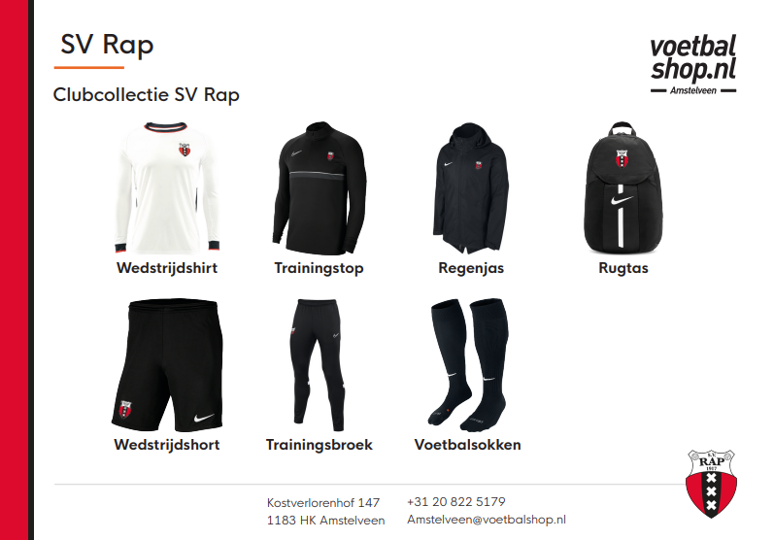

Aanmeldingsbriefje voor vrijwilligers:
Naam Kind (n.v.t. bij seniorleden):
Naam ouder:
Email:
Mobiel:
Geeft zich op als vrijwilliger voor:
- Jeugdcommissie: Ja/Nee
- Gebouw en infrastructuurcommissie Ja/Nee
- Communicatie Ja/Nee
- Commerciele commissie (events/sponsoring) Ja/Nee
- Barcommissie Ja/Nee
- Wervings/Brandingcommissie Ja/Nee
- Voetbaltechnisch (hulptrainer) Ja/Nee
- Scheidsrechterscommissie Ja/Nee
- Wil iets doen maar weet niet wat Ja/nee

Opmerkingen:

